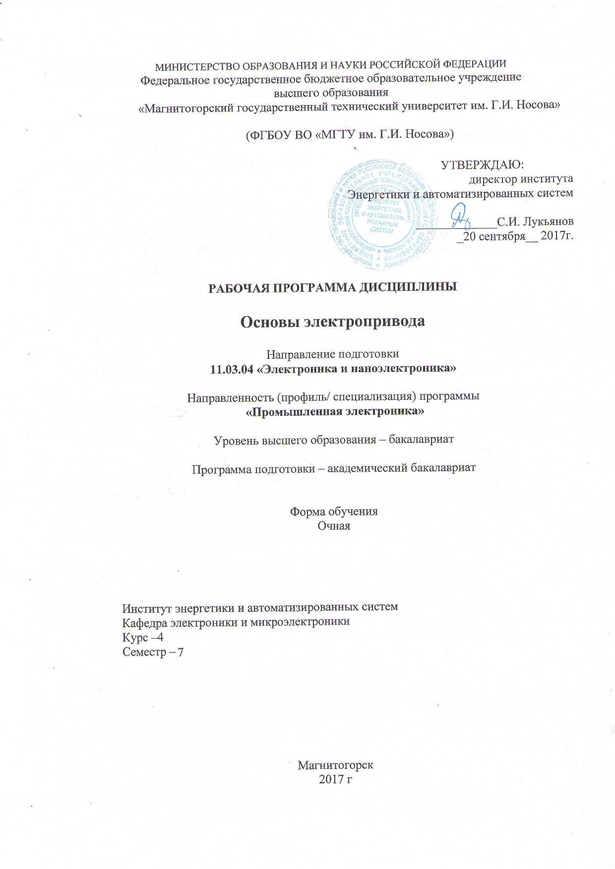
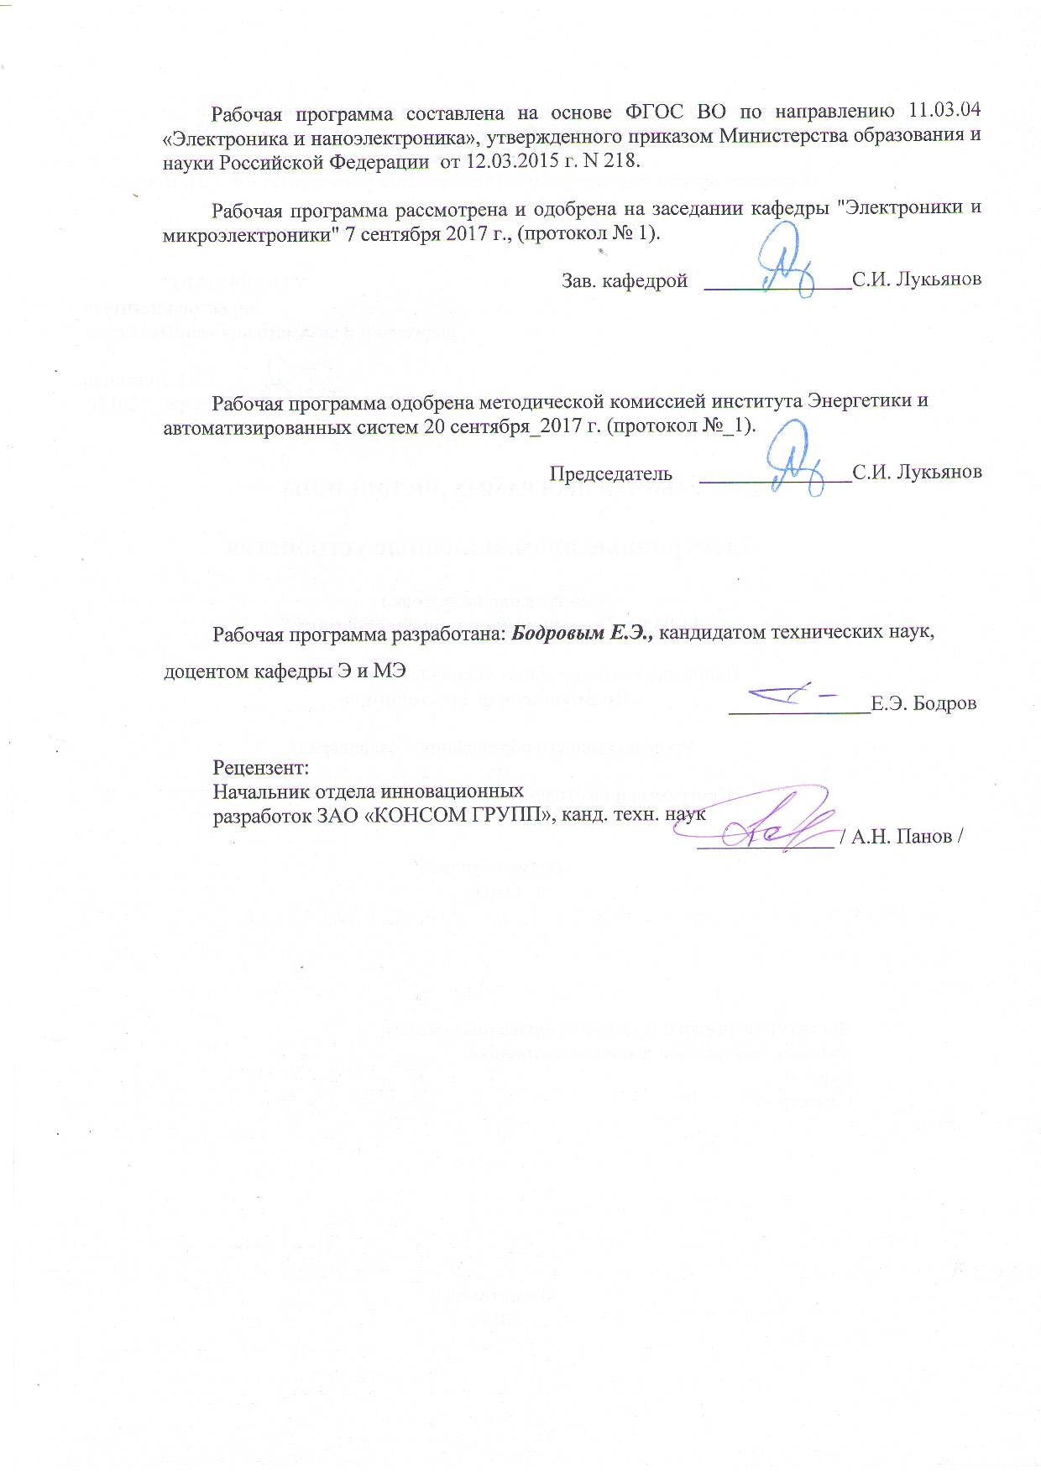

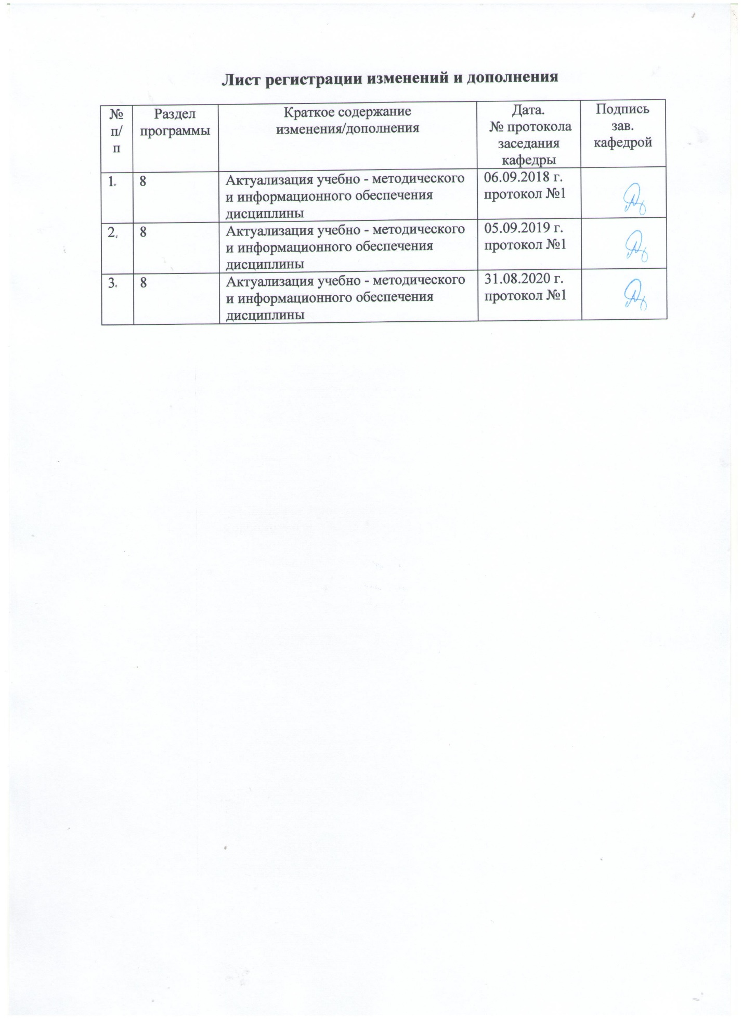
1 Цели освоения дисциплины (модуля)

Целями освоения дисциплины «Основы электропривода» является овладение студентами необходимым и достаточным уровнем профессиональных компетенций в соответствии с требованиями ФГОС ВО по направлению подготовки 11.03.04 «Электроника и наноэлектроника», профиль подготовки «Промышленная электроника». Цель дисциплины – ознакомление с основами устройства регулируемого электропривода и методикой экспериментального исследования параметров и характеристик электроприводов постоянного и переменного тока.
Поставленная цель достигается с помощью решения следующих задач:
– изучение свойств и характеристик различных типов электроприводов;
– изучение теоретически обоснованных общих методов практического выбора, расчета и управления типовых и специальных установок систем автоматизированного электропривода, используемых в различных электротехнических системах и комплексах;
– изучение и усвоение студентами принципов работы современных электроприводов;
– умение рассчитать и построить механические характеристики в различных системах электропривода,
– изучение различных способов регулирования скорости и других координат систем электропривода;
– получить представление о современных системах и перспективах развития принципов и технической реализации автоматизированных приводов промышленных предприятий.

2 Место дисциплины (модуля) в структуре образовательной программы подготовки бакалавра
Дисциплина «Основы электропривода» входит в вариативную часть блока 1 образовательной программы.
Для изучения дисциплины необходимы знания (умения, владения), сформированные в результате изучения «теоретические основы электротехники», «физические основы электроники», «электрические машины», «основы преобразовательной техники».
Знания (умения, владения), полученные при изучении данной дисциплины будут необходимы при изучении дисциплин «методы и средства диагностирования», «устройства преобразовательной техники», при защите выпускной квалификационной работы.

3 Компетенции обучающегося, формируемые в результате освоения
дисциплины (модуля) и планируемые результаты обучения
В результате освоения дисциплины «Основы электропривода» обучающийся должен обладать следующими компетенциями:

Структурный элемент  компетенции | Планируемые результаты обучения
ПК-2: способностью аргументированно выбирать и реализовывать на практике эффективную методику экспериментального исследования параметров и характеристик приборов, схем, устройств и установок электроники и наноэлектроники различного функционального назначения
Знать: | - основные определения и понятия теории электропривода;  - основные методы исследований, используемые при расчете параметров электроприводов.  - определения скоростных и механических характеристик;  - основные критерии выбора электропривода по мощности;  - определения переходных процессов в электроприводах.  - методику расчета основных параметров электроприводов;  - методику расчета скоростных и механических характеристик электроприводов;  - методику расчета мощности электроприводов.
Уметь: | - определять тип элекрического двигателя по его механическим характеристикам;  - выделять главные параметры электрических двигателей при расчете их механических характеристик и переходных процессов;  - приобретать знания в области теории электропривода.  - объяснять (выявлять и строить) скоростные и механические характеристики электрических двигателей и производственных механизмов;  - применять полученные знания в профессиональной деятельности;  - корректно выражать и аргументированно обосновывать положения предметной области знания.  - использовать полученные знания на междисциплинарном уровне;  - обсуждать способы эффективного решения задачи выбора электропривода по мощности;  - распознавать эффективное решение от неэффективного.
Владеть: | - методами расчета основных параметров электроприводов;  - навыками и методиками обобщения результатов решения, экспериментальной деятельности;  - способами оценивания значимости и практической пригодности полученных результатов;  - профессиональным языком предметной области знания.  - способами демонстрации умения анализировать перехоные процессы в электрических двигателях и определения их качества;  - возможностью междисциплинарного применения полученных знаний;  - основными методами исследования в области электропривода, практическими умениями и навыками их использования.  - практическими навыками использования элементов электропривода на других дисциплинах, на занятиях в аудитории и на производственной практике;  - основными методами решения задач в области электропривода;  - способами совершенствования профессиональных знаний и умений путем использования возможностей информационной среды.

4 Структура и содержание дисциплины (модуля)
Общая трудоемкость дисциплины составляет _4_ единиц _144_ часов:
– контактная работа – 58,1 акад. часов:
– аудиторная работа – 54 акад. часов;
– внеаудиторная работа – 4,1 акад. часов;
– самостоятельная работа – 50,2 акад. часов;
– подготовка к экзамену – 35,7 акад. часа.

Раздел/ тема  дисциплины | Семестр | Виды учебной работы,  включая самостоятельную работу студентов и  трудоемкость (в часах) |  |  |  | Вид самостоятельной работы | Формы текущего и  промежуточного  контроля успеваемости | Код и структурный  элемент компетенции
Раздел/ тема  дисциплины | Семестр | лекции | лаборат.  занятия | практич. занятия | самост.  раб. | Вид самостоятельной работы | Формы текущего и  промежуточного  контроля успеваемости | Код и структурный  элемент компетенции
1. Основные сведения. История развития электропривода | 7 | 6 | 3 |  | 8 | Изучение и повторение теоретического материала по всем разделам дисциплины, подготовка к лабораторным работам | Устный опрос (собеседование) | ПК-2 - зув
2. Механика электропривода | 7 | 6 | 3 |  | 8 | Изучение и повторение теоретического материала по всем разделам дисциплины, подготовка к лабораторным работам. Выполнение РГР | Выполнение лабораторной работы, оформление отчета, защита лабораторной работы, защита РГР | ПК-2 – зув
3. Механические характеристики электроприводов | 7 | 6 | 3 |  | 8 | Изучение и повторение теоретического материала по всем разделам дисциплины, подготовка к лабораторным работам. Выполнение РГР | Выполнение лабораторной работы, оформление отчета, защита лабораторной работы, защита РГР | ПК-2 – зув
4. Регулирование угловой скорости электроприводов | 7 | 6 | 3 |  | 8 | Самостоятельное изучение научной литературы | Устный опрос (собеседование) | ПК-2 – зув
5. Переходные процессы в электроприводах | 7 | 6 | 3 |  | 9 | Самостоятельное изучение научной литературы | Выполнение лабораторной работы, оформление отчета, защита лабораторной работы | ПК-2 – зув
6. Расчет мощности двигателя | 7 | 6 | 3 |  | 9,2 | Самостоятельное изучение научной литературы. Выполнение РГР | Выполнение, контроль, оформление отчета, защита РГР | ПК-2 – зув
Итого по дисциплине |  | 36 | 18 |  | 50,2 |  | Промежуточный контроль (экзамен)

5 Образовательные и информационные технологии
В процессе преподавания дисциплины «Основы электропривода» применяются традиционная и модульно-компетентностная технологии. Лекции проходят как в традиционной форме, так и в форме лекций-консультаций, где студентам заранее предлагается ознакомиться с информацией по теме лекционного занятия для подготовки вопросов лектору, таким образом лекция проходит по типу «вопросы–ответы–дискуссия». На всех лекционных занятиях также применяются элементы лекции-визуализации, за счет представления части лекционного материала с помощью заранее подготовленных презентаций, слайдов с помощью мультимедийного оборудования.
Лекционный материал закрепляется на лабораторных занятиях, на которых выполняются индивидуальные и групповые задания по пройденной теме. Для глубокого и полного усвоения лекционного материала на лабораторных занятиях студентам предлагается выполнять задания на специализированных учебных стендах. На лабораторных занятиях также применяются метод контекстного обучения, работы в команде и метод case-study, позволяющие усвоить учебный материал путём выявления связей между конкретным знанием и его применением, а также анализа конкретных ситуаций и поиска решений в группе студентов. Защита результатов лабораторных работ проходит в виде диалога преподавателя и студента, преподавателем задаются контрольные вопросы с целью выяснения глубины знаний студента по данному разделу, при этом пробелы в знаниях студента восполняются дополнительными пояснениями, комментариями преподавателя.
В ходе самостоятельной работы студенты получают более глубокие практические навыки по дисциплине при подготовке к выполнению и защите лабораторных работ и итоговой аттестации.
В качестве оценочных средств на протяжении семестра используются: устный опрос (собеседование), выполнение работ на специализированном лабораторном оборудовании и защита полученных результатов, выполнение и защита расчетно-графических работ (РГР).

6 Учебно-методическое обеспечение самостоятельной работы студентов
В течение семестра предусмотрено выполнение расчетно-графических работ по дисциплине (по индивидуальным вариантам), защита лабораторных работ.
Основная часть заданий выполняется на занятиях. Самостоятельная работа предусматривает:
- подготовку к занятиям, изучение необходимых разделов в конспектах, учебных пособиях и методических указаниях; работа с справочной литературой
- исправление ошибок, замечаний, оформление лабораторных работ.
Самостоятельная работа в ходе аудиторных занятий предполагает: изучение и повторение теоретического материала по темам лекций (по конспектам и учебной литературе, методическим указаниям), решение задач, выполнение индивидуальных работ.
Самостоятельная работа под контролем преподавателя предполагает подготовку конспектов и выполнение необходимых расчетов по разделам дисциплины, решение и проверка преподавателем задач, лабораторных работ, работа с методической литературой, подготовка к зачету.
Внеаудиторная самостоятельная работа студентов предполагает подготовку к лабораторным занятиям, подготовку к расчетно-графическим работам, выполнение заданий (лабораторных работ), подготовку к зачету; изучение необходимых разделов в конспектах, учебных пособиях и методических указаниях; работа со справочной литературой, исправление ошибок, замечаний, оформление работ; работу с компьютерными графическими пакетами и электронными учебниками разработчиков программного обеспечения по дисциплине.

Перечень тем для подготовки к семинарским занятиям:
Тема 1. Основные сведения. История развития электропривода.
1. Типы электроприводов и движения, осуществляемые ими.
2. Краткий исторический обзор развития электропривода.
Тема 2. Механика электропривода.
1 Приведение моментов и сил сопротивления, инерционных масс и моментов инерции.
2 Механические характеристики производственных механизмов и электрических двигателей.
3 Уравнение движения электропривода.
4 Время ускорения и замедления электропривода. Установившиеся режимы.
Тема 3. Механические характеристики электроприводов.
1. Механические характеристики двигателя постоянного тока независимого возбуждения
2. Механические характеристики двигателя постоянного тока независимого возбуждения в пусковых и тормозных режимах
3. Механические характеристики асинхронного двигателя
4. Механические характеристики асинхронного двигателя в пусковых и тормозных режимах
Тема 4. Регулирование угловой скорости электроприводов.
1. Основные показатели регулирования угловой скорости электроприводов.
2. Регулирование угловой скорости двигателя постоянного тока независимого возбуждения.
3. Регулирование угловой скорости асинхронного двигателя
4 Регулирование угловой скорости электроприводов переменного тока
Тема 5. Переходные процессы в электроприводах.
1. Общие положения.
2. Переходные процессы в электроприводах с двигателя постоянного тока независимого возбуждения.
3. Общие дифференциальные уравнения и их решение.
4. Общие дифференциальные уравнения и их решение без учета электромагнитных процессов.
5 Реостатный пуск.
6. Динамическое торможение.
7. Торможение противовключением.
8. Переходные режимы в приводах с асинхронными двигателями трехфазного тока.
9. Формирование переходных процессов.
Тема 6. Расчет мощности двигателя .
1. Общие положения.
2. Потери энергии в электроприводах постоянного и переменного тока.
3. Нагрев и охлаждение двигателя. Классификация режимов работы электроприводов.
4 Нагрузочные диаграммы электроприводов.
5. Расчет мощности двигателя при продолжительном режиме работы.
6. Расчет мощности двигателя при кратковременном режиме работы.
7. Расчет мощности двигателя при повторно-кратковременном режиме работы.

Самостоятельная работа студентов предполагает также подготовку к выполнению и к защите результатов лабораторных работ.
Темы лабораторных работ (ЛР):
ЛР№1. Определение активного сопротивления обмотки якоря микродвигателя.
ЛР№2. Определение коэффициента электромеханического преобразования микродвигателя.
ЛР№3. Снятие механических характеристик микродвигателя постоянного тока.
ЛР№4. Снятие рабочих характеристик микродвигателя постоянного тока.
ЛР№5. Снятие статических механических характеристик одноконтурной САУ скоростью с различными регуляторами.
ЛР№6. Определение динамических характеристик разомкнутой САУ скоростью двигателя постоянного тока.

Примерный перечень контрольных вопросов для защиты лабораторных работ:
– Для чего необходимо стопорить электродвигатель при измерении активного сопротивления обмотки якоря?
– Что какая будет форма электромеханической характеристики, если при измерении активного сопротивления обмотки якоря двигатель не застопоривать?
– Что представляет собой электромеханическая постоянная электродвигателя?
– Какими способами можно регулировать скорость электродвигателя в лабораторной установке?
– Для чего необходим маховик в лабораторной установке?

Кроме того, обучающиеся выполняют расчетно-графические работы по трем темам:

1. Механика электропривода
Примерное задание:
А) Выбрать вариант задания (задается ведущим преподавателем) и определить параметры электропривода по базе данных.
Для выбранного электропривода требуется
- провести расчеты параметров электропривода, используемые во всех пунктах задания;
- рассчитать момент сопротивления и момент инерции, приведенные к валу двигателя.
Б) Для электропривода, параметры которого определены в п. 1, требуется рассчитать и построить в относительных единицах нагрузочные диаграммы при разных массах поднимаемого груза:
- пуска от нуля до номинальной скорости при полном использовании двигателя по перегрузочной способности ;
- пуска от нуля до номинальной скорости при постоянном ускорении, определяемом перегрузочной способностью двигателя и наибольшим поднимаемым грузом;
- торможения от номинальной скорости до нуля при полном использовании двигателя по перегрузочной способности;
- торможения от номинальной скорости до нуля при постоянном ускорении (замедлении) привода, определяемом перегрузочной способностью двигателя и наименьшим поднимаемым грузом.
В) Для электропривода, параметры которого приведены в п. 1, требуется рассчитать и построить в относительных единицах нагрузочные диаграммы, а также зависимость пути от времени при разных массах поднимаемого груза:
- пуска от нуля до номинальной скорости, работы на установившейся скорости и торможения от номинальной скорости до нуля при полном использовании двигателя по перегрузочной способности;
- пуска от нуля до номинальной скорости , работы на установившейся скорости и торможения от номинальной скорости до нуля при постоянном ускорении привода, определяемом перегрузочной способностью и наибольшей массой поднимаемого груза.
Г) Проанализировать полученные и сделать соответствующие выводы.
– Влияние передаточного числа и КПД на величину момента сопротивления и момент инерции, приведенных к валу двигателя.
– Влияние массы поднимаемого груза на момент сопротивления и момент инерции, приведенных к валу двигателя.
– Влияние массы поднимаемого груза на время пусковой и тормозной моменты, ускорение привода.
– Влияние массы поднимаемого груза на время пуска и торможения.

2. МЕХАНИЧЕСКИЕ ХАРАКТЕРИСТИКИ, РЕЖИМЫ РАБОТЫ И РЕГУЛИРОВОЧНЫЕ СВОЙСТВА ДВИГАТЕЛЕЙ ПОСТОЯННОГО И ПЕРЕМЕННОГО ТОКА
Примерное задание:
1. Выбрать вариант задания (задается ведущим преподавателем) и определить параметры двигателя. Технические данные двигателей постоянного тока независимого возбуждения по вариантам приведены в табл. 1.
Для выбранного двигателя требуется провести расчеты параметров, используемые во всех пунктах задания.
2. Задаться относительными значениями сопротивлений дополнительных резисторов, вводимых в якорную цепь. Для выбранного двигателя и заданных значений резисторов рассчитать и построить:
2.1. Естественные механическую и электромеханическую характеристики двигателя постоянного тока независимого возбуждения.
2.2. Реостатные механические и электромеханические характеристики
3. Задаться коэффициентами понижения якорного напряжения в долях от номинального. Рассчитать и построить механические и электромеханические характеристики при пониженном напряжении. Для сравнения на этом же графике построить естественную характеристику, рассчитанную в п. 2.1.
4. Определить постоянную двигателя при максимальном ослаблении магнитного потока двигателя. Рассчитать и построить механическую и электромеханическую характеристики при ослабленном магнитном потоке. Для сравнения на этом же графике построить естественную характеристику, рассчитанную в п. 2.1.
5. Определить величины сопротивления динамического торможения, которые обеспечивали бросок якорного тока: и , при начальной скорости, равной номинальной. Рассчитать и построить механические и электромеханические характеристики динамического торможения. Для сравнения на этом же графике построить естественную характеристику, рассчитанную в п. 2.1.
6. Определить величину сопротивление противовключения, которое обеспечивало силовой спуск груза со скоростью, равной номинальной, при моменте сопротивления, равном номинальному и сопротивления противовключения, которое обеспечивало бросок якорного тока , при смене полярности якорного напряжения и начальной скорости, равной номинальной.
Рассчитать и построить естественные механическую и электромеханическую характеристики и реостатные характеристики двигателя в режиме противовключения. Для сравнения на этом же графике построить естественную характеристику, рассчитанную в п. 2.1.
7. Проанализировать полученные результаты и сделать соответствующие выводы.
7.1. Влияние параметров электропривода (дополнительных сопротивлений, напряжения, магнитного потока) на вид механических и электромеханических характеристик двигателя постоянного тока независимого возбуждения
7.2. Влияние сопротивления якорной цепи на величину перепада скорости и реостатные характеристики.
7.3. Влияние напряжения питания на величину скорости идеального холостого хода, перепада скорости и механические характеристики.
7.4. Влияние магнитного потока на скорость идеального холостого хода, перепада скорости и механические характеристики.
7.5. Влияние сопротивления якорной цепи при динамическом торможении на величину тормозного тока и механические характеристики.
7.6. Влияние сопротивления якорной цепи в режиме противовключения (силовой спуск груза) на величину установившейся скорости и механические характеристики.
7.7. Влияние сопротивления якорной цепи в режиме противовключения на величину тормозного тока и механические характеристики.

3. Расчет мощности электроприводов
Примерное задание:
При движении электропривода “вперед” (промежутки времени , , ) момент сопротивления на валу механизма равен , электропривод разгоняется от нуля до номинальной скорости, работает на этой скорости и тормозится до нуля.
Заданная установившаяся угловая скорость вала механизма соответствует основной (номинальной) скорости двигателя
При движении электропривода “назад” (промежутки времени , , , , ) момент сопротивления на валу механизма равен электропривод разгоняется от нуля до максимальной скорости за счет ослабления магнитного потока, работает на этой скорости и тормозится до нуля.
Путь вала механизма как “вперед”, так и “назад” одинаков. При разгоне и торможении система управления электроприводом обеспечивает постоянство углового ускорения вне зависимости от направления движения .

Рис. 1. Тахограмма и зависимость проектируемого электропривода

Т р е б у е т с я :

1. Используя исходные данные (табл.1) определить мощность двигателя, его номинальную и максимальную скорости (вариант 60).
Таблица 1
N/N | Наименование | Единицы измерения | Значение
1 | Номинальная скорость вала механизма, | Об/мин | 375
2 | Диапазон регулирования |  | 2,3
3 | Момент сопротивления на валу механизма при работе "вперед", | Нм | 295
4 | Момент сопротивления на валу механизма при работе "назад", | Нм | 29
5 | Путь рабочего органа " вперед" или "назад", | обороты | 38
6 | Передаточное число редуктора |  | 4
7 | КПД редуктора |  | 0,9
8 | Момент инерции механизма, |  | 3
9 | Угловое ускорение на валу механизма, |  | 40
10 | Время цикла | с | 14
11 | Коэффициент ухудшения охлаждения во время паузы |  | 0,5
12 | Коэффициент ухудшения охлаждения во время пуска и торможения |  | 0,75

7 Оценочные средства для проведения промежуточной аттестации
а) Планируемые результаты обучения и оценочные средства для проведения промежуточной аттестации:
Структурный элемент  компетенции | Планируемые результаты обучения | Оценочные средства
ПК-2: способностью аргументированно выбирать и реализовывать на практике эффективную методику экспериментального исследования параметров и характеристик приборов, схем, устройств и установок электроники и наноэлектроники различного функционального назначения
Знать | - основные определения и понятия теории электропривода;  - основные методы исследований, используемые при расчете параметров электроприводов;  - определения скоростных и механических характеристик;  - основные критерии выбора электропривода по мощности;  - определения переходных процессов в электроприводах;  - методику расчета основных параметров электроприводов;  - методику расчета скоростных и механических характеристик электроприводов;  - методику расчета мощности электроприводов. | Перечень теоретических вопросов к экзамену:  1. Типы электроприводов и движения, осуществляемые ими.  2. Приведение моментов и сил сопротивления, инерционных масс и моментов инерции.  3. Механические характеристики производственных механизмов и электрических двигателей.  4. Уравнение движения электропривода.  5. Время ускорения и замедления электропривода. Установившиеся режимы.  6. Механические характеристики двигателя постоянного тока независимого возбуждения.  7. Механические характеристики двигателя постоянного тока независимого возбуждения в пусковых и тормозных режимах  8. Механические характеристики асинхронного двигателя  9. Механические характеристики асинхронного двигателя в пусковых и тормозных режимах  10. Основные показатели регулирования угловой скорости электроприводов.  11. Регулирование угловой скорости двигателя постоянного тока независимого возбуждения.  12. Регулирование угловой скорости асинхронного двигателя.  13. Реостатное регулирование угловой скорости асинхронного двигателя.  14. Частотное регулирование угловой скорости асинхронного двигателя.  15. Регулирование угловой скорости асинхронного электропривода изменением напряжения.  16. Частотное регулирование асинхронных электроприводов.  17. Динамическое торможение двигателя постоянного тока независимого возбуждения.  18. Торможение противовключением двигателя постоянного тока независимого возбуждения.  19. Расчет мощности двигателя при продолжительном режиме работы.  20. Расчет мощности двигателя при кратковременном режиме работы.  21. Расчет мощности двигателя при повторно-кратковременном режиме работы.  22. Передаточные функции автоматических систем управления.  23. Качество регулирования. Показатели качества.  24. Системы управления электроприводами с последовательной коррекцией при подчиненном регулировании параметров.
Уметь | - определять тип электрического двигателя по его механическим характеристикам;  - выделять главные параметры электрических двигателей при расчете их механических характеристик и переходных процессов;  - приобретать знания в области теории электропривода;  - объяснять (выявлять и строить) скоростные и механические характеристики электрических двигателей и производственных механизмов;  - применять полученные знания в профессиональной деятельности;  - корректно выражать и аргументированно обосновывать положения предметной области знания;  - использовать полученные знания на междисциплинарном уровне;  - обсуждать способы эффективного решения задачи выбора электропривода по мощности;  - распознавать эффективное решение от неэффективного. | Примерные практические задания для экзамена:  1. Из приведенных зависимостей выберите уравнение приведения момента сопротивления к валу двигателя.  1)  2)  3)  4)  2. Из приведенных зависимостей выберите уравнение приведения сил сопротивления к валу двигателя.  1)  2)  3)  4)  3. Из приведенных механических характеристик электрических двигателей укажите характеристику асинхронного двигателя.  4. Из приведенных механических характеристик электрических двигателей укажите характеристику двигателя постоянного тока последовательного возбуждения.  5. Из приведенных механических характеристик электрических двигателей укажите характеристику синхронного двигателя.  6. Из приведенных уравнений для определения жесткости механических характеристик выберите правильный ответ.  1)  2)  3)  4)  7. Из приведенных уравнений выберите правильный ответ, обеспечивающий устойчивую работу электропривода. и - жесткости механических характеристик двигателя и производственн ого механизма  1)  2)  3)  4)  8. Из приведенных зависимостей выберите правильное выражение уравнения движения.  1)  2)  3)  4)  9. Выбрать зависимость , которая соответствует заданным зависимостям момента двигателя , момента сопротивления .  10. Выбрать зависимость , которая соответствует заданным зависимостям момента двигателя , момента сопротивления и наибольшему значению момента инерции .  11. Выбрать зависимость , которая соответствует заданным зависимостям момента двигателя , момента сопротивления .  12. Выбрать зависимость , которая соответствует заданным зависимостям момента двигателя , момента сопротивления .  13. Выбрать зависимость момента двигателя , которая соответствует заданным зависимостям скорости двигателя , момента сопротивления и наибольшему моменту инерции электропривода.  14. Выбрать зависимость момента двигателя , которая соответствует заданным зависимостям скорости двигателя , момента сопротивления .
Владеть | - методами расчета основных параметров электроприводов;  - навыками и методиками обобщения результатов решения, экспериментальной деятельности;  - способами оценивания значимости и практической пригодности полученных результатов;  - профессиональным языком предметной области знания;  - способами демонстрации умения анализировать переходные процессы в электрических двигателях и определения их качества;  - возможностью междисциплинарного применения полученных знаний;  - основными методами исследования в области электропривода, практическими умениями и навыками их использования;  - практическими навыками использования элементов электропривода на других дисциплинах, на занятиях в аудитории и на производственной практике;  - основными методами решения задач в области электропривода;  - способами совершенствования профессиональных знаний и умений путем использования возможностей информационной среды. | Примерные задания для расчетно-графических работ:  1. Механика электропривода  Примерное задание:  А) Выбрать вариант задания (задается ведущим преподавателем) и определить параметры электропривода по базе данных.  Для выбранного электропривода требуется  - провести расчеты параметров электропривода, используемые во всех пунктах задания;  - рассчитать момент сопротивления и момент инерции, приведенные к валу двигателя.  Б) Для электропривода, параметры которого определены в п. 1, требуется рассчитать и построить в относительных единицах нагрузочные диаграммы при разных массах поднимаемого груза:  - пуска от нуля до номинальной скорости при полном использовании двигателя по перегрузочной способности ;  - пуска от нуля до номинальной скорости при постоянном ускорении, определяемом перегрузочной способностью двигателя и наибольшим поднимаемым грузом;  - торможения от номинальной скорости до нуля при полном использовании двигателя по перегрузочной способности;  - торможения от номинальной скорости до нуля при постоянном ускорении (замедлении) привода, определяемом перегрузочной способностью двигателя и наименьшим поднимаемым грузом.  В) Для электропривода, параметры которого приведены в п. 1, требуется рассчитать и построить в относительных единицах нагрузочные диаграммы, а также зависимость пути от времени при разных массах поднимаемого груза:  - пуска от нуля до номинальной скорости, работы на установившейся скорости и торможения от номинальной скорости до нуля при полном использовании двигателя по перегрузочной способности;  - пуска от нуля до номинальной скорости , работы на установившейся скорости и торможения от номинальной скорости до нуля при постоянном ускорении привода, определяемом перегрузочной способностью и наибольшей массой поднимаемого груза.  Г) Проанализировать полученные и сделать соответствующие выводы.  – Влияние передаточного числа и КПД на величину момента сопротивления и момент инерции, приведенных к валу двигателя.  – Влияние массы поднимаемого груза на момент сопротивления и момент инерции, приведенных к валу двигателя.  – Влияние массы поднимаемого груза на время пусковой и тормозной моменты, ускорение привода.  – Влияние массы поднимаемого груза на время пуска и торможения.  2. МЕХАНИЧЕСКИЕ ХАРАКТЕРИСТИКИ, РЕЖИМЫ РАБОТЫ И РЕГУЛИРОВОЧНЫЕ СВОЙСТВА ДВИГАТЕЛЕЙ ПОСТОЯННОГО И ПЕРЕМЕННОГО ТОКА  Примерное задание:  1. Выбрать вариант задания (задается ведущим преподавателем) и определить параметры двигателя. Технические данные двигателей постоянного тока независимого возбуждения по вариантам приведены в табл. 1.  Для выбранного двигателя требуется провести расчеты параметров, используемые во всех пунктах задания.  2. Задаться относительными значениями сопротивлений дополнительных резисторов, вводимых в якорную цепь. Для выбранного двигателя и заданных значений резисторов рассчитать и построить:  2.1. Естественные механическую и электромеханическую характеристики двигателя постоянного тока независимого возбуждения.  2.2. Реостатные механические и электромеханические характеристики  3. Задаться коэффициентами понижения якорного напряжения в долях от номинального. Рассчитать и построить механические и электромеханические характеристики при пониженном напряжении. Для сравнения на этом же графике построить естественную характеристику, рассчитанную в п. 2.1.  4. Определить постоянную двигателя при максимальном ослаблении магнитного потока двигателя. Рассчитать и построить механическую и электромеханическую характеристики при ослабленном магнитном потоке. Для сравнения на этом же графике построить естественную характеристику, рассчитанную в п. 2.1.  5. Определить величины сопротивления динамического торможения, которые обеспечивали бросок якорного тока: и , при начальной скорости, равной номинальной. Рассчитать и построить механические и электромеханические характеристики динамического торможения. Для сравнения на этом же графике построить естественную характеристику, рассчитанную в п. 2.1.  6. Определить величину сопротивление противовключения, которое обеспечивало силовой спуск груза со скоростью, равной номинальной, при моменте сопротивления, равном номинальному и сопротивления противовключения, которое обеспечивало бросок якорного тока , при смене полярности якорного напряжения и начальной скорости, равной номинальной.  Рассчитать и построить естественные механическую и электромеханическую характеристики и реостатные характеристики двигателя в режиме противовключения. Для сравнения на этом же графике построить естественную характеристику, рассчитанную в п. 2.1.  7. Проанализировать полученные результаты и сделать соответствующие выводы.  7.1. Влияние параметров электропривода (дополнительных сопротивлений, напряжения, магнитного потока) на вид механических и электромеханических характеристик двигателя постоянного тока независимого возбуждения  7.2. Влияние сопротивления якорной цепи на величину перепада скорости и реостатные характеристики.  7.3. Влияние напряжения питания на величину скорости идеального холостого хода, перепада скорости и механические характеристики.  7.4. Влияние магнитного потока на скорость идеального холостого хода, перепада скорости и механические характеристики.  7.5. Влияние сопротивления якорной цепи при динамическом торможении на величину тормозного тока и механические характеристики.  7.6. Влияние сопротивления якорной цепи в режиме противовключения (силовой спуск груза) на величину установившейся скорости и механические характеристики.  7.7. Влияние сопротивления якорной цепи в режиме противовключения на величину тормозного тока и механические характеристики.  3. Расчет мощности электроприводов  Примерное задание:  При движении электропривода “вперед” (промежутки времени , , ) момент сопротивления на валу механизма равен , электропривод разгоняется от нуля до номинальной скорости, работает на этой скорости и тормозится до нуля.  Заданная установившаяся угловая скорость вала механизма соответствует основной (номинальной) скорости двигателя  При движении электропривода “назад” (промежутки времени , , , , ) момент сопротивления на валу механизма равен электропривод разгоняется от нуля до максимальной скорости за счет ослабления магнитного потока, работает на этой скорости и тормозится до нуля.  Путь вала механизма как “вперед”, так и “назад” одинаков. При разгоне и торможении система управления электроприводом обеспечивает постоянство углового ускорения вне зависимости от направления движения .  Рис. 1. Тахограмма и зависимость проектируемого электропривода

б) Порядок проведения промежуточной аттестации, показатели и критерии оценивания:
Промежуточная аттестация по дисциплине «Основы электропривода» включает теоретические вопросы, позволяющие оценить уровень усвоения обучающимися знаний, и практические задания, выявляющие оценить степень сформированности умений и владений, проводится в форме экзамена.
Экзамен по данной дисциплине проводится в устной форме по экзаменационным билетам, каждый из которых включает 2 теоретических вопроса и одно практическое задание.
Показатели и критерии оценивания экзамена:
– на оценку «отлично» (5 баллов) – обучающийся демонстрирует высокий уровень сформированности компетенций, всестороннее, систематическое и глубокое знание учебного материала, свободно выполняет практические задания, свободно оперирует знаниями, умениями, применяет их в ситуациях повышенной сложности.
– на оценку «хорошо» (4 балла) – обучающийся демонстрирует средний уровень сформированности компетенций: основные знания, умения освоены, но допускаются незначительные ошибки, неточности, затруднения при аналитических операциях, переносе знаний и умений на новые, нестандартные ситуации.
– на оценку «удовлетворительно» (3 балла) – обучающийся демонстрирует пороговый уровень сформированности компетенций: в ходе контрольных мероприятий допускаются ошибки, проявляется отсутствие отдельных знаний, умений, навыков, обучающийся испытывает значительные затруднения при оперировании знаниями и умениями при их переносе на новые ситуации.
– на оценку «неудовлетворительно» (2 балла) – обучающийся демонстрирует знания не более 20% теоретического материала, допускает существенные ошибки, не может показать интеллектуальные навыки решения простых задач.
– на оценку «неудовлетворительно» (1 балл) – обучающийся не может показать знания на уровне воспроизведения и объяснения информации, не может показать интеллектуальные навыки решения простых задач.

8. Учебно-методическое и информационное обеспечение дисциплины (модуля)
а) Основная литература:
1. Фурсов, В. Б. Моделирование электропривода : учебное пособие / В. Б. Фурсов. — 2-е изд., испр. и доп. — Санкт-Петербург : Лань, 2019. — 220 с. — ISBN 978-5-8114-3566-1. — Текст : электронный // Лань : электронно-библиотечная система. — URL: https://e.lanbook.com/book/121467 (дата обращения: 09.10.2020). — Режим доступа: для авториз. пользователей.
2. Фролов, Ю. М. Регулируемый асинхронный электропривод : учебное пособие / Ю. М. Фролов, В. П. Шелякин. — 2-е изд., стер. — Санкт-Петербург : Лань, 2018. — 464 с. — ISBN 978-5-8114-2177-0. — Текст : электронный // Лань : электронно-библиотечная система. — URL: https://e.lanbook.com/book/102251 (дата обращения: 09.10.2020). — Режим доступа: для авториз. пользователей.

б) Дополнительная литература:
1. Васильев, Б. Ю. Автоматизированный электропривод машин и установок горного производства : учебник / Б. Ю. Васильев. — Санкт-Петербург : Лань, 2020. — 144 с. — ISBN 978-5-8114-4420-5. — Текст : электронный // Лань : электронно-библиотечная система. — URL: https://e.lanbook.com/book/139295 (дата обращения: 09.10.2020). — Режим доступа: для авториз. пользователей.
2. Фролов, Ю. М. Проектирование электропривода промышленных механизмов : учебное пособие / Ю. М. Фролов, В. П. Шелякин. — Санкт-Петербург : Лань, 2014. — 448 с. — ISBN 978-5-8114-1571-7. — Текст : электронный // Лань : электронно-библиотечная система. — URL: https://e.lanbook.com/book/44766 (дата обращения: 09.10.2020). — Режим доступа: для авториз. пользователей.
3. Осипова, Н. В. Моделирование систем управления : учебно-методическое пособие / Н. В. Осипова. — Москва : МИСИС, 2019. — 50 с. — Текст : электронный // Лань : электронно-библиотечная система. — URL: https://e.lanbook.com/book/129045 (дата обращения: 09.10.2020). — Режим доступа: для авториз. пользователей.

в) Методические указания:
1. Микроприводы. Руководство пользователя: методические указания к лабораторным работам. National Instuments. - 82 с.: ил. — Текст : электронный — URL: https://newlms.magtu.ru/mod/folder/view.php?id=529123.
2. Малиновский, А. К. Автоматизированный электропривод горных машин и установок : учебное пособие / А. К. Малиновский. — Москва : МИСИС, 2017. — 156 с. — ISBN 978-5-906846-29-7. — Текст : электронный // Лань : электронно-библиотечная система. — URL: https://e.lanbook.com/book/105280 (дата обращения: 09.10.2020). — Режим доступа: для авториз. пользователей.
3. Фролов, Ю. М. Сборник задач и примеров решений по электрическому приводу : учебное пособие / Ю. М. Фролов, В. П. Шелякин. — Санкт-Петербург : Лань, 2012. — 368 с. — ISBN 978-5-8114-1141-2. — Текст : электронный // Лань : электронно-библиотечная система. — URL: https://e.lanbook.com/book/3185 (дата обращения: 09.10.2020). — Режим доступа: для авториз. пользователей.
3. Фединцев, В. Е. Расчет мощности и выбор электродвигателей приводов общепромышленных механизмов и прокатных станов : учебно-методическое пособие / В. Е. Фединцев, Ф. И. Маняхин. — Москва : МИСИС, 2002. — 59 с. — Текст : электронный // Лань : электронно-библиотечная система. — URL: https://e.lanbook.com/book/116887 (дата обращения: 09.10.2020). — Режим доступа: для авториз. пользователей.

г) Программное обеспечение и Интернет-ресурсы:

Наименование ПО | № договора | Срок действия лицензии
NI Developer Suite | К-118-08 от 20.10.2008 | бессрочно
Windows 7 | Д-1227 от 8.10.2018  Д-757-17 от 27.06.2017  Д-593-16 от 20.05.2016  Д-1421-15 от 13.07.2015 | 11.10.2021  27.07.2018  20.05.2017  13.07.2016
7 Zip | Свободно распространяемое | бессрочно
MS Office 2007 | № 135 от 17.09.2007 | бессрочно
FAR Manager | свободно распространяемое ПО | бессрочно

Профессиональные базы данных и информационные справочные системы
Название курса | Ссылка
Информационная система - Единое окно доступа к информационным ресурсам | URL: http://window.edu.ru/
Национальная информационно-аналитическая система – Российский индекс научного цитирования (РИНЦ) | URL: https://elibrary.ru/project_risc.asp
Поисковая система Академия Google (Google Scholar) | URL: https://scholar.google.ru/
Российская Государственная библиотека. Каталоги | https://www.rsl.ru/ru/4readers/catalogues/
Электронные ресурсы библиотеки МГТУ им. Г.И. Носова | http://magtu.ru:8085/marcweb2/Default.asp

9. Материально-техническое обеспечение дисциплины
Материально-техническое обеспечение дисциплины включает:
Тип и название аудитории | Оснащение аудитории
Лекционная аудитория | Мультимедийные средства хранения, передачи и представления информации
Лаборатория методов математического моделирования и компьютерных технологий в научных исследованиях | Лабораторный стенд «Микроприводы» National Instruments
Аудитории для групповых и индивидуальных консультаций, текущего контроля и промежуточной аттестации | Аудитории кафедры электроники и микроэлектроники (ауд. 457,458,459,460).
Компьютерный класс | Персональные компьютеры с пакетом MS Office, выходом в Интернет и с доступом в электронную информационно-образовательную среду университета
Аудитории для самостоятельной работы: компьютерные классы; читальные залы библиотеки | Персональные компьютеры с пакетом MS Office, выходом в Интернет и с доступом в электронную информационно-образовательную среду университета
Помещение для хранения и профилактического обслуживания учебного оборудования | Стеллажи, сейфы для хранения учебного оборудования. Инструменты для ремонта оборудования.

